**Manual Técnico Practica 1**

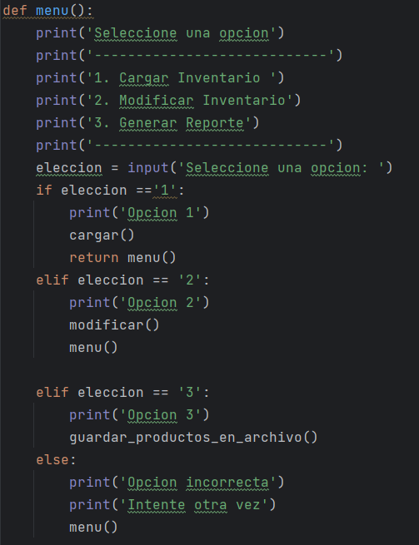

El código de esta practica empieza con la definición de un menú en el cual se ofrecen las distintas funciones para el usuario, este funciona buscando un numero de opción ingresado por el usuario y lo comprueba que sea un numero 1, 2, o 3 y hace su función correspondiente, si el numero ingresado por el usuario no es ninguno de estos hace lo indicado en la opción de else y vuelve a cargar la clase menú().

Del menú anterior la elección uno redirige a la función cargar la cual esta estructura de la siguiente manera:

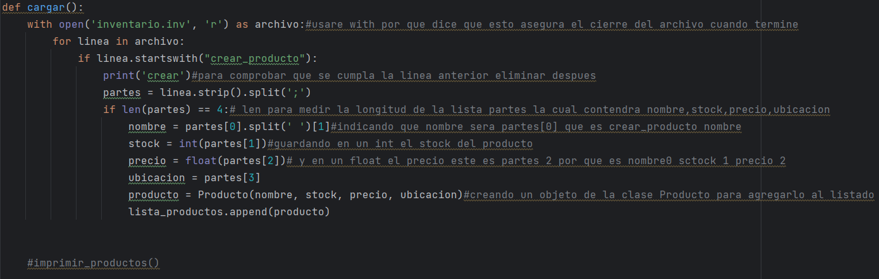

Esta función empieza con la línea with open la cual funciona para que se pueda abrir el archivo y esta misma función se encargara de cerrarlo cuando se deje de utilizar sin necesidad de colocar close().

Luego se ingresa a un ciclo for para buscar cada línea del archivo, la cual únicamente reconoce las líneas que empiecen por crear_producto con la función startswith luego en una variable partes se ingresan los datos de la línea indicando que los datos estarán separados por un símbolo “;” luego verifica la longitud de la línea la cual contiene nombre, stock precio y ubicación y procede a asignar a una variable cada uno de estos datos para después crear una instancia de la clase productos e ingresarla a un listado llamado lista_productos el cual es declarado fuera de la clase para que pueda ser modificado y llamado por múltiples clases que lo necesitaran.

Funcionamiento de la clase modificar

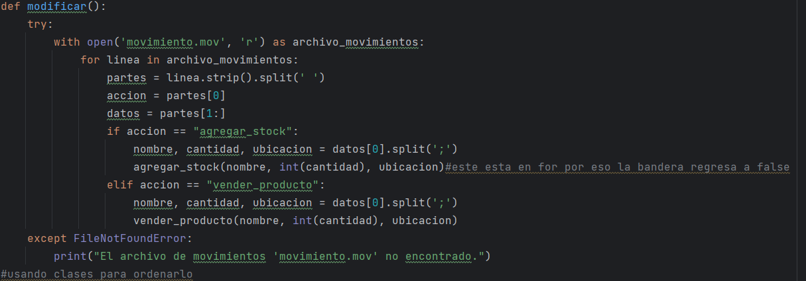

Esta clase funciona de una manera muy similar a la anterior por excepción de que el archivo .mov contiene solamente tres tipo de datos los cuales son nombre, cantidad y ubicación, previamente indicando una acción la cual puede ser vender o agregar luego asigna la parte 0 a una variable acción, la parte 0 siendo el texto con el que empieza la línea del archivo verifica el texto de esta línea y manda a llamar a la clase según la acción requerida, si no encuentra el archivo imprime un mensaje de error.

Funcionamiento de la clase agregar_stock

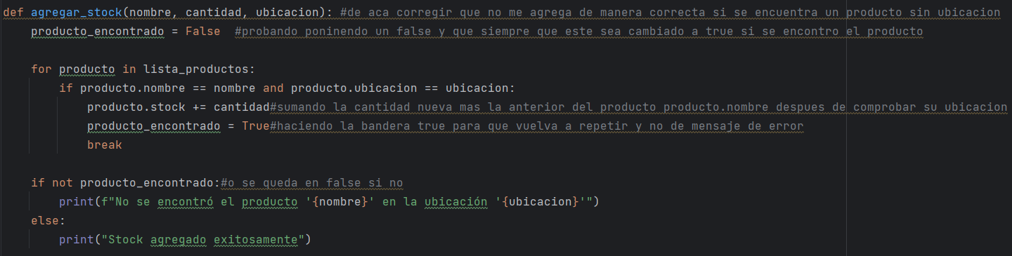

Esta función empieza con una variable booleana la cual es de utilidad para verificar que productos existen en la dicha posición dada en el archivo movimiento, esta función luego verifica si el producto se encuentra en la lista y si esta suma la cantidad nueva mas la anterior, si no imprime un mensaje de error diciendo que el producto no fue encontrado

Funcionamiento de la clase vender_producto

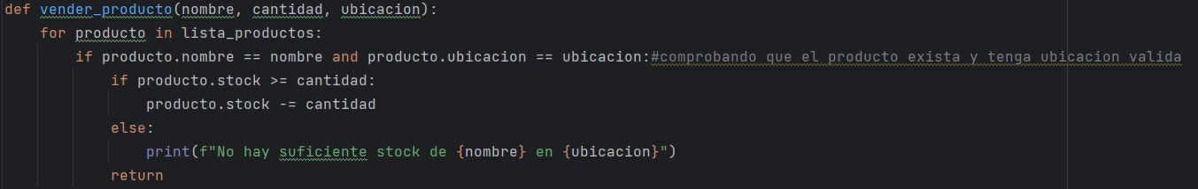

Esta clase funciona con un ciclo for buscando si el nombre y la ubicación dada existen son iguales en la lista_productos y si se busca vender mas de lo que hay imprime un mensaje de error

De la ultima función del menú guardar_productos_en_archivo

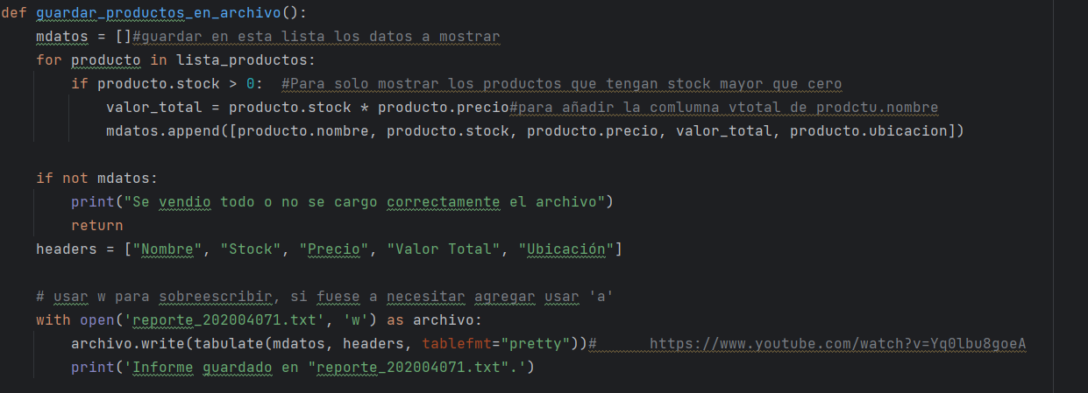

Esta funciona creando una lista llamada mdatos para poder agregarle la columna valor total la cual será mostrada, luego se verifica que la lista mdatos no este vacía y crea unos headers para la tabla, de la misma manera con los otros archivos se utiliza la función with open y se hace uso de la librería tabulate para poder mostrar de manera ordenada en el archivo de texto el reporte

Ejemplos uso de aplicación

